CAP GEMINI
Day
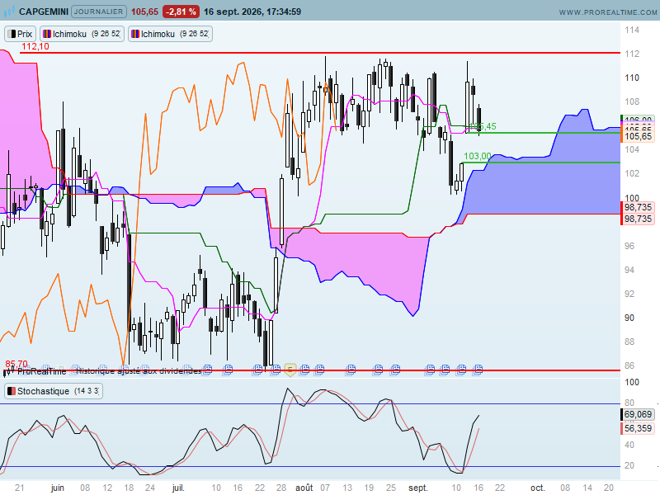

Les nombreux twists qui ont pris forme ces derniers mois plaident pour une entrée de l’action dans une phase de consolidation.
J’ai cadré cette dernière entre 85.70 et 112.10, points qui reprennent des bas et hauts récents.
Je définirai la zone d’équilibre de cette dérive latérale sur 98.735 qui reprend d’une part le plat de KS passée et d’autre part le plat de SSB future.
Au-dessus de 98.735, le biais sera positif et avantagera sur le court terme le test de la borne haute de la dérive latérale.
Le gap ou fenêtre ouverte le 14 septembre entre 103.00 et 105.45 va lui aussi dans ce sens. En chandeliers japonais, les fenêtres sont des figures de continuation de mouvement. Cela signifie ici que tant que cette fenêtre ne sera pas invalidée par une clôture sous 103.00, le biais sera favorable à la hausse.

Week
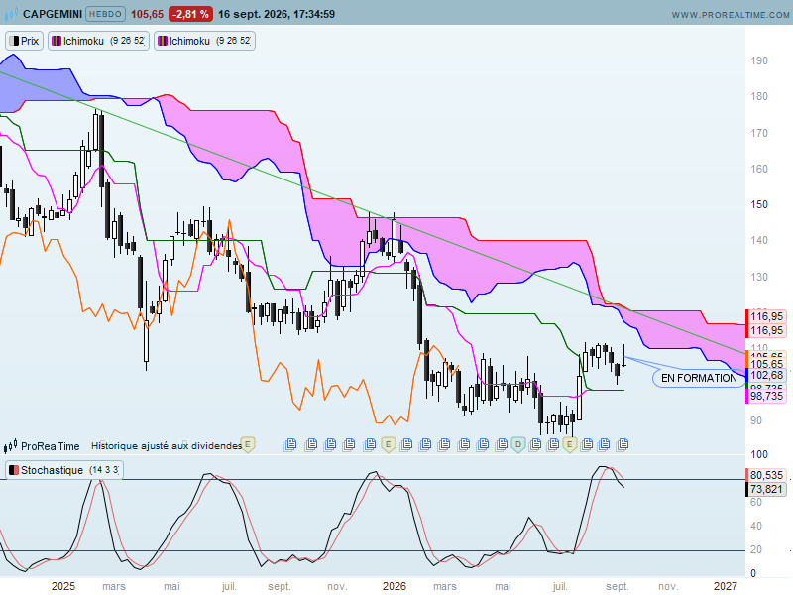

Sur un horizon hebdomadaire, le contexte reste baissier avec des cours qui se maintiennent sous un nuage décroissant.
Le plat de TS et de KS qui se développe sur 98.735 apporte un soutien à la zone neutre déterminée en Daily.
La réduction du volume n’est pas marquante mais on peut en constater une baisse depuis le long chandelier blanc. Ces indications laissent penser qu’une figure en drapeau devrait se terminer par une rupture de 112.10 dont la sortie donnera un objectif théorique sur 140.

Month
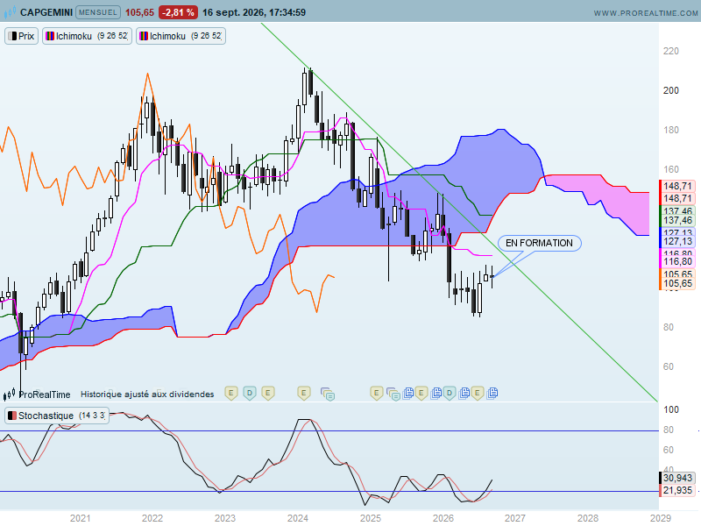
Les données mensuelles montrent des cours et une LS positionnés sous leur nuage respectif ce qui permet d’écarter le contexte haussier de l’analyse.
La forme plate de la TS et de la KS indique l’absence de directionnalité des prix et milite pour un contexte sans tendance force. Ces deux courbes se situent sur 116.95 et 137.46. Elles pourront servir de résistance le cas échéant.
La chandelle de juillet dessine avec la précédente un avalement haussier qui se classe dans les figures de retournement. Elle est renforcée par un creux en pince qui devrait inciter les vendeurs à revoir leurs postions s’ils pensent que les prix ne continueront pas le mouvement commencé il y a plusieurs mois sur 211.80.

CONCLUSION : plusieurs éléments militent pour adopter un biais positif. Sur le court terme le maintien des prix au-dessus de 103.00 sera le premier élément.
Cette unité de temps sera rejointe par le moyen terme où un plat de TS et de KS définit un support sur 98.735. Ce plat représente la zone neutre de la consolidation de court terme.
Sur le long terme, avalement haussier et creux en pince militent pour un retour de la hausse des prix.
Il ne faut pas s’attendre un rebond extraordinaire. Moyen terme et long terme reste dans un environnement baissier.
Les résistances potentielles en cassure de 112.10 seront 116.95,120.80 et 121.80

ATTAL JEAN-LUC

TS (mauve) = plus haut + plus bas sur les 9 dernières périodes
2

KS (vert) = plus haut + plus bas sur les 26 dernières périodes
2

LS (orange) = clôture décalée de 26 périodes en arrière

SSA (bordure du nuage) = TS + KS projetée 26 périodes en avant
2

SSB (bordure opposée du nuage) = plus haut + plus bas sur les 52 dernières
2

périodes, projetées 26 périodes en avant

Unités de temps :

W: weekly

D: daily

H4: base 4 heures

H1 : base horaire

30M : base 30 minutes

